Карта границ населенного пункта
х.Кочевань Литвиновского сельского поселения
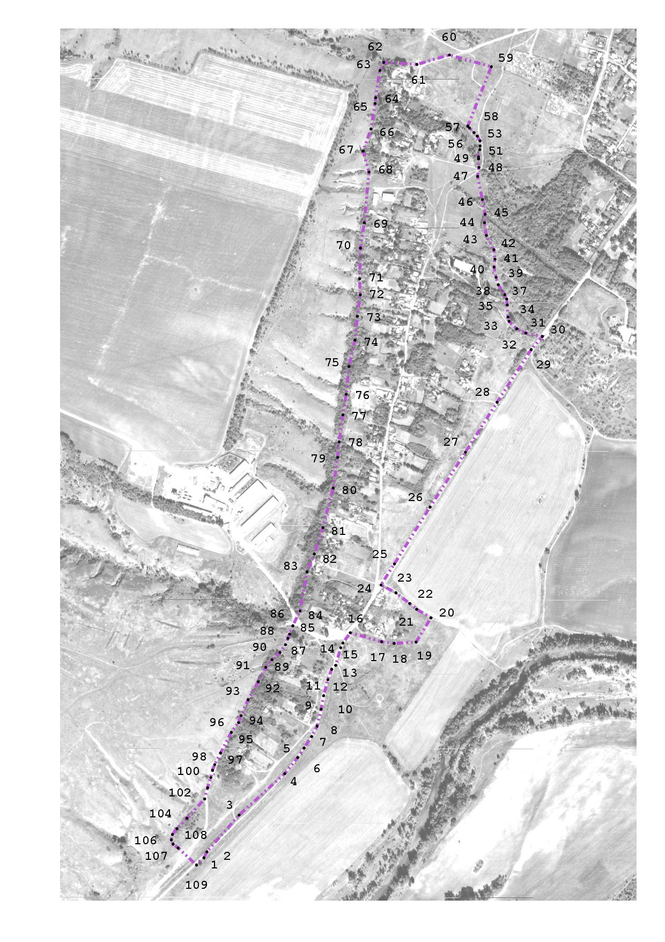
Условные обозначения:
- планируемая граница населенного пункта
- номера основных поворотных точек планируемой границы населенного пункта

Условные обозначения:
- планируемая граница населенного пункта
- номера основных поворотных точек планируемой границы населенного пункта

Каталог координат
поворотных точек границы х. Кочевань
Литвиновского сельского поселения

 | X(м) | Y(м)
1 | 548614,67 | 2291159,21
2 | 548631,21 | 2291167,45
3 | 548731,34 | 2291255,27
4 | 548844,21 | 2291379,84
5 | 548888 | 2291415,1
6 | 548914,25 | 2291432,83
7 | 548945,22 | 2291453,25
8 | 548973,72 | 2291468,28
9 | 549019,95 | 2291479,28
10 | 549056,97 | 2291486,01
11 | 549100,28 | 2291497,46
12 | 549128,78 | 2291508,23
13 | 549139,77 | 2291519
14 | 549187,34 | 2291532,69
15 | 549200,14 | 2291538,97
16 | 549228,46 | 2291558,65
17 | 549203,84 | 2291644,18
18 | 549199,3 | 2291678,67
19 | 549202,89 | 2291738,41
20 | 549268,99 | 2291778,96
21 | 549292,36 | 2291739,81
22 | 549308,31 | 2291720,76
23 | 549337,24 | 2291683,48
24 | 549358,56 | 2291642,87
25 | 549415,78 | 2291679,22
26 | 549570,62 | 2291776,38
27 | 549720,52 | 2291873,32
28 | 549856,72 | 2291959,72
29 | 550000,56 | 2292052,84
30 | 550036,47 | 2292083,36
31 | 550045,41 | 2292037,86
32 | 550057,41 | 2292013,86
33 | 550077,55 | 2291992,43
34 | 550088,91 | 2291989,26
35 | 550122,21 | 2291987,46
36 | 550138,41 | 2291985,96
37 | 550150,11 | 2291980,86
38 | 550177,41 | 2291962,86
39 | 550197,21 | 2291956,86
40 | 550225,41 | 2291951,46
41 | 550247,01 | 2291953,86
42 | 550272,81 | 2291950,86
43 | 550311,81 | 2291930,46
44 | 550346,61 | 2291925,06
45 | 550369,41 | 2291926,86
46 | 550409,61 | 2291919,66
47 | 550472,61 | 2291906,46
48 | 550497,21 | 2291910,06
49 | 550520,8 | 2291909,08
50 | 550526,01 | 2291908,86
51 | 550545,9 | 2291912,42
52 | 550555,45 | 2291913,21
53 | 550569,81 | 2291913,06
54 | 550582,71 | 2291905,86
55 | 550592,31 | 2291896,56
56 | 550604,61 | 2291884,56
57 | 550609,76 | 2291879,68
58 | 550609,99 | 2291879,67
59 | 550771,92 | 2291943,96
60 | 550803,86 | 2291829,56
61 | 550778 | 2291740,9
62 | 550783,61 | 2291650,2
63 | 550761,75 | 2291639,59
64 | 550687,25 | 2291627,98
65 | 550671,4 | 2291626,55
66 | 550601,94 | 2291615,35
67 | 550541,61 | 2291593,86
68 | 550484,61 | 2291610,06
69 | 550346,3 | 2291597,04
70 | 550277,25 | 2291586,67
71 | 550193,9 | 2291584,24
72 | 550149,95 | 2291586,07
73 | 550091,3 | 2291578,13
74 | 550025,95 | 2291571,42
75 | 549954,5 | 2291554,93
76 | 549878,75 | 2291547,6
77 | 549822,55 | 2291538,44
78 | 549749,01 | 2291528,46
79 | 549706,41 | 2291524,26
80 | 549623,01 | 2291512,26
81 | 549515,01 | 2291484,06
82 | 549443,01 | 2291460,66
83 | 549394,5 | 2291440,89
84 | 549287,63 | 2291421,56
85 | 549247,48 | 2291402,02
86 | 549224,84 | 2291393,21
87 | 549213,1 | 2291388,38
88 | 549195,67 | 2291381,73
89 | 549174,47 | 2291366,82
90 | 549154,9 | 2291344,91
91 | 549133,88 | 2291327,84
92 | 549094,82 | 2291307,65
93 | 549045,61 | 2291279,66
94 | 549002,3 | 2291260,61
95 | 548983,39 | 2291253,56
96 | 548956,69 | 2291234,1
97 | 548900,52 | 2291204,55
98 | 548868,9 | 2291188,58
99 | 548853,43 | 2291182,67
100 | 548833,34 | 2291178,09
101 | 548805,51 | 2291169
102 | 548774,98 | 2291161,12
103 | 548722,39 | 2291112,67
104 | 548694,34 | 2291085,57
105 | 548678,11 | 2291073,2
106 | 548663,47 | 2291070,11
107 | 548651,85 | 2291074,99
108 | 548641,4 | 2291088,6
109 | 548594,98 | 2291138,81
1 | 548614,67 | 2291159,21

